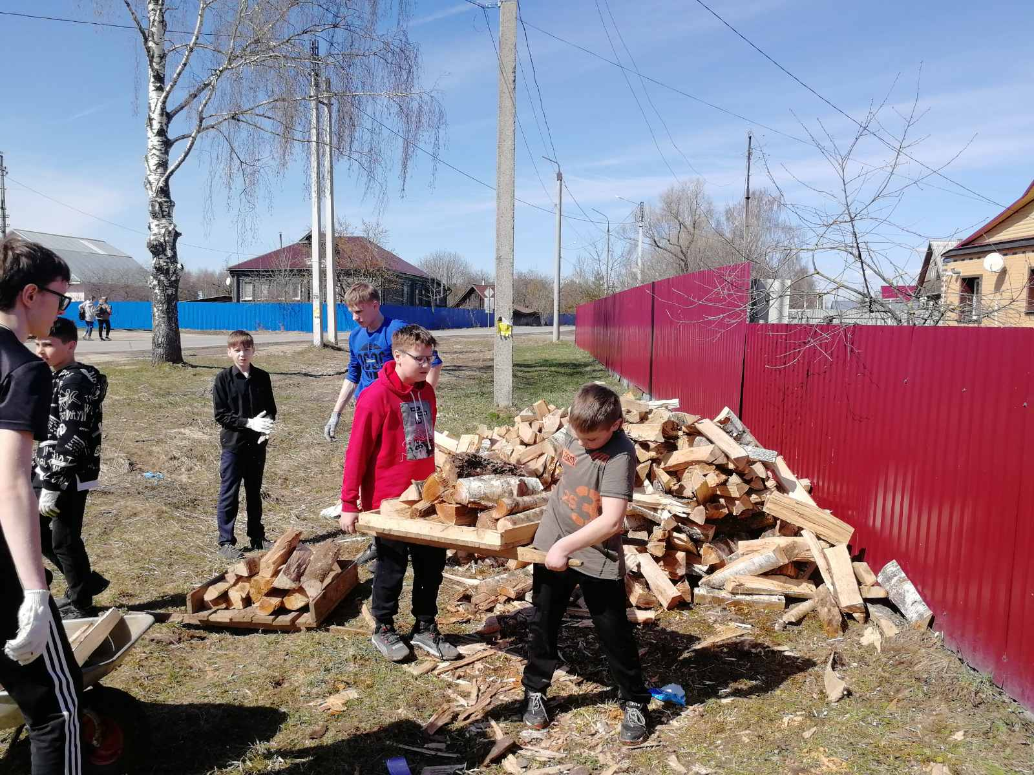

Изменим наш мир к лучшему:

Наша помощь пожилым людям